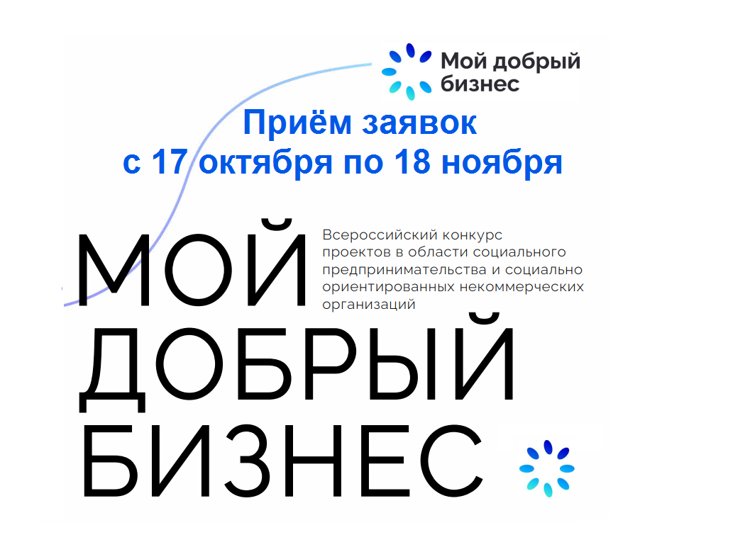
Предпринимателей Ленобласти приглашают
на Всероссийский конкурс "Мой добрый бизнес"

С 17 октября по 18 ноября 2024 года проводится прием заявок на Всероссийский конкурс
"Мой добрый бизнес".

Конкурс направлен на поддержку идей, развитие социального предпринимательства и корпоративной социальной ответственности.
Кто может принять участие?
🔹 социальные предприниматели, малый и средний бизнес
🔹 представители крупного бизнеса, реализующие программы социальной корпоративной ответственности
🔹социально ориентированные некоммерческие организации
«Социальное предпринимательство, это предпринимательство в первую очередь для людей и государства, а потому уже для прибыли. И я уверен, что такой подход это завтрашний день любого предпринимательства. Долгосрочным бизнесом может быть только тот, который помогает решать людям их проблемы. Приветствую всех участников очередного сезона конкурса «Мой добрый бизнес», конкурса в котором проигравших не может быть» (Владимир Строев. Сопредседатель конкурсной комиссии, ректор Государственного университет управления)
В конкурсе заявлены номинации: «Мой добрый стартап», «Культурный код», «Серебряный бизнес», «Добрая мама», «Молодой предприниматель», «Промыслы России» и другие.
Все номинации, правила участия и подача заявок на участие в конкурсе на сайте: https://moybusiness2025.guu.ru/
Благодаря реализации региональных программ и национального проекта «Малое и среднее предпринимательство», системная поддержка социального бизнеса в области способствовала увеличению числа социальных предприятий: с 35 в 2020 году до 483 в 2024 году.
По этому критерию Ленинградская область занимает ведущие позиции среди регионов России.

Заявки на Всероссийский конкурс "Мой добрый бизнес" принимаются с 17 октября, а с 18 ноября по 25 декабря состоится региональный этап конкурса.

